Министерство образования и науки Республики Тыва

ГБУ ДПО РТ «Республиканский центр воспитания и профилактики правонарушений»

Отдел профилактики правонарушений среди несовершеннолетних обучающихся

**МЕТОДИЧЕСКИЕ РЕКОМЕНДАЦИИ**

**по организации проведения родительского всеобуча «Я – ответственный родитель» в образовательных организациях Республики Тыва через платформу ZOOM с 19 по 21 декабря 2020 года**

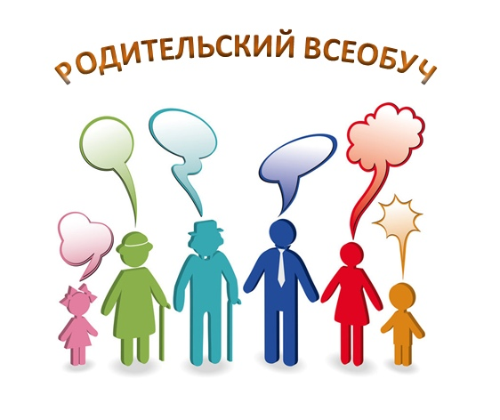

Кызыл, 2020

В целях повышения правовой грамотности и ответственности родителей, а также на основании положения о Министерстве образования и науки Республики Тыва, утвержденного постановлением Правительства Республики Тыва от 18 октября 2012 года № 553, и в соответствии с Санитарно-эпидемиологическими правилами СП 3.1/2.4.3598-20 «Санитарно-эпидемиологические требования к устройству, содержанию и организации работы образовательных организаций и других объектов социальной инфраструктуры для детей и молодежи в условиях распространения новой коронавирусной инфекции (COVID-19)» утвержденных постановлением Главного государственного санитарного врача Российской Федерации от 30.06.2020г. № 16 в целях предупреждения и недопущения массовых вспышек новой коронавирусной инфекции среди обучающихся по организации и проведению новогодних утренников обучающихся в образовательных организациях Республики Тыва в 2020 году Министерство образования и науки Республики Тыва родительские всеобучи рекомендует провести через платформу ZOOM.

Работа с детьми и коллегами обязательно требуется выстраивать работу с родителями – доносить до них актуальную информацию, оказывать помощь в построении воспитательно-образовательного процесса для детей.

Несомненно, можно использовать социальные сети – ВКонтакте или Инстаграм; различные мессенджеры – Viber, WhatsApp или Skype.

Как организовать дистанционное родительское собрание с использованием платформы ZOOM за 5 шагов.

**Во-первых**, вам нужно скачать и установить данную платформу, зарегистрироваться.

**Во-вторых**, готовите текст выступления (план) и презентацию, согласно запланированной темы. Планируете конференцию на платформе на определенный день и время (если это нужно).

**В-третьих**, извещаете родителей заранее, чтобы большинство смогли выделить на это время и установить платформу.

**В-четвертых**, в назначенное время подключаете к конференции, создаете допуск родителям.

**В-пятых**, проводите собрание, отвечаете на интересующие родителей вопросы.

**Положительные стороны:**

1. платформа с базовым пакетом бесплатна
2. вместимость в конференцию до 100 человек
3. можно включить демонстрацию презентации
4. можно включить вход в конференцию с подтверждения администратора
5. можно запланировать конференцию заранее на удобное время
6. можно провести собрание в удобное для большинства родителей время, при этом, не отпрашиваясь с работы.

**Отрицательные стороны:** ограничение по времени – 30 мин. И если вам его не хватило – либо нужно снова заходить в конференцию, либо заранее взять платный пакет с большим лимитом времени.

**Риски в проведении такого собрания:**

1. Проблемы с сетью Интернет (плохая связь может стать причиной зависания конференции).

2. Родители не захотят или не смогут установить платформу (при проблемах с установкой, на ваши плечи ложиться и помощь родителям в настройке платформы).

Приложение 1

РЕКОМЕНДУЕМЫЙ ХОД

проведения родительского всеобуча

1. Открытие родительского всеобуча «Я – ответственный родитель» - *директор образовательной организации;*

2. «Об организованном проведении зимних каникул 2021 года в образовательной организации» ***–*** *заместитель директора по воспитательной работе ОО;*

3. «Ответственность родителей за воспитание детей. Правовые аспекты» - *заместитель директора по безопасности, правовому и патриотическому воспитанию ОО;*

4. «О работе консультационных пунктов для родителей»*– педагог – психолог ОО;*

5. «Заповеди для родителей» - *председатель родительского комитета ОО.*

6. Разное

*На обратной связи:*

Председатели родкомитетов классов, родители (законные представители), педагоги, педагоги, работающие по воспитательной части, классные руководители.

Уважаемые родители, педагоги, через несколько дней наступает новый 2021 год, начинаются зимние каникулы у школьников. Организация досуга и отдыха детей в зимние каникулы и профилактика правонарушений являются ключевыми задачами республиканской профилактической операции «Ура, каникулы». В период отдыха у детей значительно увеличивается свободное время. При нахождении несовершеннолетних без присмотра взрослых резко возрастают риски несчастных случаев, приводящих к травмам и увечьям, и совершения ими противоправных деяний и также возможность стать жертвой преступления со стороны взрослых.

По данным судебной практики **главной причиной** бытового насилия в семье является употребление алкоголя родителями и другими родственниками несовершеннолетнего.

В качестве **второй причины** внутрисемейного насилия можно привести незаконные воспитательные цели, в результате которых детей физически наказывают. В этой связи представляется целесообразным проводить в школах родительские собрания с консультациями психологов для родителей, в ходе которых в доступной форме разъяснять последствия применяемого в детстве физического и психического насилия.

**Третьей причиной** семейного насилия можно назвать складывающиеся на протяжении длительного времени неприязненные отношения между мачехой и падчерицей, отчимом и пасынком.

К сожалению, жестокое обращение с детьми не всегда встречает должное противодействие в обществе и воспринимается значительной частью населения как явление, не заслуживающее внимания. Зачастую оно носит скрытый характер и выявляется только в крайних случаях. Уважаемые родители, призываю Вас не быть равнодушными, дети не бывают чужими! Они - наши!

Семья – это первая школа жизни для ребенка. Именно семейное окружение предлагает наилучшие условия для надлежащего развития детей. Детям нужно, чтобы и отец и мать делились с ними своим опытом, знаниями, а главное – добротой, вниманием, любовью. Личный пример отца и матери в семье – это самое эффективное средство влияния на воспитание ребенка.

Призываю в первую очередь родителей, проживающих в республике находить как можно больше времени для общения с детьми, проводить вместе досуг, формировать семейные традиции и ценности, с уважением относиться к мнению своих детей.

К сожалению, все чаще и чаще приходится защищать детей и от их родителей, которые обязаны по закону выполнять воспитательные функции, заботиться о здоровье, физическом, психическом, духовном и нравственном развитии своих детей, нести ответственность за их поведение до достижения ими со­вершеннолетия. Во многих семьях жестокое обращение, физическое, психическое или сексуальное насилие стало обычным явлением.

Чтобы защитить детей, необходима сплоченность всех вместе взятых: родственников, различных ведомств и министерств, общества в целом. Взаимодействие семьи и школы, заинтересованность органов и общественных организаций будет способствовать формированию единой позиции, обеспечит безопасность подрастающего поколения и поможет уберечь наших детей от беды.

Необходимо, отметить, что положительным опытом взаимодействия школы и родителей является то, что в каждой школе работают Советы Отцов, родительские комитеты, Советы матерей, которые оказывают существенное содействие в воспитании и организации досуга детей.

Велика роль общественных организаций, тесно взаимодействующих со школой, хочется отметить представителей Совета ветеранов МВД и других силовых структур, за их участие в воспитании детей.

Социальными педагогами постоянно проводятся патронажи, особенно в праздничные и выходные дни совместно с педагогами, врачами, полицейскими, заместителями по социальной политике. Именно своевременное выявление детей, находящихся в социально опасном положении, позволяет спасти их жизнь и здоровье.

Призываем, Вас дорогие родители, совместными усилиями проявить сплоченность в воспитании детей, поддержать семью, где есть детские проблемы, не допускать в семьях жестокого обращения с детьми, безразличного отношения к их дальнейшей судьбе. Мы не хотим детской смертности по вине взрослых. Очень важно обратить внимание не только на его физическое здоровье, но и психологическое состояние ребенка, недопущение до кризисного состояния и суицида.

Наступают зимние каникулы – пора отдыха детей, интересных дел, новых впечатлений. Чтобы избежать непредвиденных ситуаций с детьми, убедительно просим Вас позаботиться о безопасности ваших детей, особенно если они остаются без присмотра взрослых. Помните, что в это время значительно увеличивается риск уличного и бытового травматизма.

Чтобы дети были, оставались в безопасности надо помнить ряд правил и условий обеспечения безопасности повседневной жизни и быта, а также организации активного отдыха:

- формируйте у детей навыки обеспечения личной безопасности;

- проведите с детьми индивидуальные беседы, объяснив важные правила, соблюдение которых поможет не совершить противоправные деяния и не стать жертвой преступления;

- решите проблему свободного времени детей, проследите, чтобы он был занятым во внеурочных кружках и секциях в каникулярное время;

- Помните! Поздним вечером и ночью (с 22.00 ч по 06.00 местного времени) детям и подросткам законодательно запрещено появляться на улице без сопровождения взрослых;

- постоянно будьте в курсе, где и с кем ваш ребенок, контролируйте место пребывания детей.

Дорогие родители (законные представители), в ваших силах предостеречь детей от опасностей, связанных с попаданием на лед. Для этого следует категорически запретить ребенку выходить на лед (водоемов и рек).

Сохранение жизни и здоровья детей – главная обязанность взрослых, сделайте так, чтобы жизнь ваших детей была безопасной, благополучной, отдых не был омрачен.

В целях предупреждения возможных чрезвычайных ситуаций и правонарушений со стороны несовершеннолетних в зимний период, а также проведения новогодних и рождественских мероприятий, просим Вас, дорогие родители, ознакомиться с Информационными памятками по безопасности детей в зимний период.

Отечеству и обществу нужны крепкие семьи, в которых бы подрастали на радость всем здоровые дети. Дети, знающие материнскую ласку, и отцовский строгий пригляд. Дети, выросшие в любви и воспитанные в благочестии. Давайте их будем любить, и заботиться о них!

**Профилактика детского дорожно-транспортного травматизма.** Помните, что жизнь и безопасность детей на дорогах зависит, прежде всего, от вас. Учите детей безопасному поведению на дороге своим примером. Важно научить их наблюдать, ориентироваться в обстановке на дороге, оценивать и предвидеть опасность. Находясь на дороге со своими детьми, применяйте некоторые методы, которые помогут вам и вашему ребенку сформировать навыки безопасного поведения. Никогда не спешите на проезжей части. Не переходите дорогу на красный или желтый сигнал светофора. При выходе из автобуса, такси, помните, что вы должны сделать это первым. Выйдя из общественного транспорта, подождите, пока он отъедет от остановки, и только после этого переходите проезжую часть дороги. Не разговаривайте при переходе дороги. Никогда не переходите дорогу наискосок. Постоянно обсуждайте с ребенком возникающие ситуации на дороге, указывая на открытую опасность. Приучитесь сами и приучите детей переходить дорогу не там где вам надо, а там где есть переходы. Обращайте внимание на обманчивость пустых дорог. Они не менее опасны, чем оживленные. Вовремя дайте своим детям необходимые знания и умения, чтобы им не пришлось приобретать нужный опыт общения с дорогой самостоятельно!

Обращаем Ваше внимание на необходимость в приобретении для детей световозвращающих приспособлений (фликеров). Использование световозвращающих приспособлений (фликеров) - одна из мер, позволяющих сделать пешехода заметным в темное время суток. Это могут быть как элементы одежды, так и специально изготовленные шевроны, наклейки, значки, браслеты и подвески.

**ПОМНИТЕ!!!**  
**- Безопасность детей - дело рук их родителей.**

**- Каждый ребенок должен знать свой домашний адрес и номер домашнего телефона.  
- Выучите с детьми наизусть номер «112» - телефон вызова экстренных служб.**

**Организуйте ребенку интересный семейный новогодний досуг!**

**«Ответственность родителей за воспитание детей - правовые аспекты»**

Семья - естественная среда обитания ребенка. Именно здесь закладываются предпосылки развития физически и духовно здорового человека. К тому же семья для ребенка - это и своего рода убежище, обеспечивающее его выживание. Вот почему одним из основных прав ребенка является его право жить и воспитываться в семье. Поэтому важнейшим вопросом в развитии личности ребенка является роль родителей в его воспитании.

**Ответственность** **за** **воспитание** и развитие **детей** является общей и обязательной для обоих **родителей**, где бы они не находились. Временная передача **родителями** своих **детей** на **воспитание** родственникам, посторонним лицам либо в одно из детских учреждений не освобождает **родителей** от **ответственности** **за** **воспитание** и развитие **детей**.

Воспитание и образование детей – старейшее из человеческих дел. Зависит оно от трех переменных: взрослые, дети и отношения между ними. Домашнее воспитание – это задача с тремя неизвестными.

Ведь как бы высоко не занесла нас судьба, как бы круто не обошлась с нами, счастье или несчастье наше – в детях. Чем старше становимся, тем больше это понимаем. Часто учим одному, а научим другому.

Играя в шахматы, мы можем часами думать над одним ходом. Всесторонне обдумываем результаты, которые последуют от этого хода. Если бы с такой дотошностью и дальновидностью мы обдумывали свои слова и действия в отношении к детям, к другим членам семьи, к другим людям, то насколько бы меньше было неверных поступков, конфликтов, катастроф.

Одной из причин неблагополучия во всех сферах нашей жизни является **бездуховность.** Она влечет за собой нежелание некоторой части людей честно выполнять свою работу, свои обязанности и зачастую приводит их на путь совершения преступлений.

К сожалению, есть немало родителей, которые уклоняются от своих прямых обязанностей в воспитании и образовании детей, продолжают жить так, будто бы ничего в собственной жизни не изменилось. Зачем вообще ребенок, если он не становится главным содержанием наших мыслей и чувств. Ребенок не может быть дополнением к жизни.

Образовательная правосубъектность ребенка возникает с момента его поступления в образовательное учреждение. Изменение правового статуса влечет не только возникновение новых прав ребенка, но и расширение объема его юридической ответственности.

Родители учащихся являются участниками образовательных правоотношений. Их правосубъектность в сфере образования определяется ст. 38, 42 Конституции РФ; ст. 14-18, ст. 52 Закона РФ «Об образовании»; ст. 63 Семейного кодекса РФ; Типовым положением об образовательном учреждении; Уставом образовательного учреждения.

**К основным правам родителей обучающихся относят:**

• защиту законных прав и интересов ребенка;

• участие в управлении образовательным учреждением;

• ознакомление с ходом и содержанием образовательного процесса;

• ознакомление с Уставом образовательного учреждения;

• согласие на оставление ребенком до получения им основного общего образования образовательного учреждения по достижении 15 лет;

**Родители обучающегося, воспитанника обязаны:**

• заложить основы физического, нравственного и интеллектуального развития личности ребенка в раннем возрасте;

• обеспечить получение детьми основного общего образования;

• отвечать за воспитание своих детей и создание необходимых условий для получения ими образования;

• выполнять Устав образовательного учреждения;

• отвечать за ликвидацию задолженности обучающегося.

Правила жизни таковы: чтобы поняли тебя, должен и ты понять другого. А поэтому старайтесь жить так, чтобы всё было хорошо. Пусть ваши дети будут здоровы и физически, и духовно, поддерживайте их, направляйте на благие дела и Вы увидите —  ваш труд будет не напрасен. И в ваших семьях всегда будет светить солнышко, которое будет греть вас своими лучами, излучать добро, ласку и заботу.

Счастливы там, где есть взаимопонимание. Только когда мы вместе — ребёнок чувствует себя комфортно. А это в наших силах и возможностях.

***Справочно:***

**Статья 38. Конституция РФ. Материнство и детство, семья находятся под защитой государства**

1. Материнство и детство, семья находятся под защитой государства.

2. Забота о детях, их воспитание - равное право и обязанность родителей.

3. Трудоспособные дети, достигшие 18 лет, должны заботиться о нетрудоспособных родителях.

**ЗАКОН ОБ ОБРАЗОВАНИИ - Статья 52. Права и обязанности родителей (законных представителей)**

1. Родители (законные представители) несовершеннолетних детей до получения последними общего образования имеют право выбирать формы получения образования, образовательные учреждения, защищать законные права и интересы ребенка, принимать участие в управлении образовательным учреждением.

2. Родители (законные представители) обучающихся, воспитанников обязаны обеспечить получение детьми основного общего образования и создать условия для получения ими среднего общего образования.

3. Родители (законные представители) обучающихся, воспитанников обязаны выполнять устав образовательного учреждения.

4. Родители (законные представители) имеют право дать ребенку начальное общее, основное общее, среднее общее образование в семье. Ребенок, получающий образование в семье, вправе на любом этапе обучения при его положительной аттестации по решению родителей (законных представителей) продолжить образование в образовательном учреждении.

5. Родители (законные представители) обучающихся, воспитанников несут ответственность за их воспитание, получение ими общего образования.

6. Родители (законные представители) детей, посещающих государственные и муниципальные образовательные учреждения, реализующие основную общеобразовательную программу дошкольного образования, имеют право на получение в установленном настоящим Законом порядке компенсации части платы за содержание детей в указанных учреждениях.

**Статья 63. Семейного кодекса. Права и обязанности родителей по воспитанию и образованию детей.**

1. Родители имеют право и обязаны воспитывать своих детей. Родители несут ответственность за воспитание и развитие своих детей. Они обязаны заботиться о здоровье, физическом, психическом, духовном и нравственном развитии своих детей. Родители имеют преимущественное право на воспитание своих детей перед всеми другими лицами.

Приложение

**ПРАВИЛА БЕЗОПАСНОСТИ ПРИ ИСПОЛЬЗОВАНИИ ПИРОТЕХНИКИ**

В преддверии Нового года семьи в своих домах традиционно начинают ставить и украшать елки, используют неизменную атрибутику долгожданного праздника, - бенгальские огни и фейерверки. Поддаваясь всеобщему новогоднему настроению, не стоит забывать, что и бенгальские огни, и фейерверки горят и взрываются, как следствие несут опасность для человека и его имущества.

Вспомним и повторим основные правила безопасного использования пиротехники.

**Правила безопасности при запуске петард и фейерверков:**

1.Тщательно изучите перед запуском инструкцию!  
2. Перед тем как поджечь фитиль вы должны точно знать, где у изделия верх и откуда будут вылетать горящие элементы. Нельзя даже в шутку направлять фейерверки в сторону зрителей.  
3. Площадка для запуска должна быть ровной, над ней не должно быть деревьев, линий электропередач и др. препятствий. Кроме того, она должна находиться на расстоянии не менее 50 метров от жилых домов. Ракеты часто залетают на балконы или, пробивая оконные стекла, в квартиры, служат причиной пожара. Кроме того, фейерверки могут попасть в людей.  
4. Не бросайте горящие петарды в людей и животных!  
5. Запускать петарды детям запрещено!  
6. Не задерживайте горящую петарду в руках!  
7. Нельзя помещать петарду в замкнутый объем: банку, ведро, бутылку!  
8.Используйте петарды только на открытом воздухе!  
9. Приближаться к горящей петарде нельзя ближе, чем на 5-10 м!  
10. Хранить и переносить петарды следует только в упаковке! Не носите петарды в карманах!  
11. Разбирать петарду запрещается!  
12. Категорически запрещается сжигать фейерверки на кострах.  
13. Ни в коем случае не наклоняйтесь над пиротехникой.  
14. Если петарда не сработала - не пытайтесь проверить или поджечь фитиль еще раз.  
15. Не запускайте ракеты во дворах-колодцах, в квартирах, вблизи домов и на небольших огороженных территориях. Помните, что места для запуска каждого конкретного изделия должны быть указаны в инструкции.  
16. Не держите изделие в руках после поджога. Отбросьте от себя на 5-6 метров или после того, как фитиль был подожжен, положите на землю и быстро удалитесь на расстояние 5-6 метров от изделия!  
17. Уничтожают фейерверки, поместив их в воду на срок до двух суток. После этого их можно выбросить с бытовым мусором.

**УВАЖАЕМЫЕ РОДИТЕЛИ!**

В разгаре зимние каникулы и приближаются Новогодние праздники. Самое чудесное время для детей: елка, подарки, разнообразные развлечения. Бенгальские огни, хлопушки, петарды, снежные горки, ледянки, санки, лыжи и коньки — все это не только приносит радость, но может огорчить травмами, ушибами, порезами и ожогами. Не хочется лишать родителей оптимизма – хочется помочь организовать безопасность ребенка на зимних праздниках. Простые и понятные правила помогут вам сохранить жизнь и здоровье и получить от зимы только лишь положительные эмоции. Для того, чтобы праздничные дни не были омрачены бедой, необходимо обратить особое внимание на соблюдение мер пожарной безопасности, которые очень просты.

**Запомните эти простые правила:**

• Елка устанавливается на устойчивой подставке, подальше от отопительных приборов.

• для освещения елки необходимо использовать только исправные электрические гирлянды заводского изготовления.

• ветки и верхушка елки не должны касаться стен и домашних вещей;

• не устанавливайте елку вблизи отопительных приборов;

• не используйте самодельные пиротехнические изделия! Приобретая пиротехнические изделия, будьте внимательны, проверьте наличие сертификата соответствия, инструкции на русском языке, срока годности.

Убедительная просьба родителям:

• не оставляйте детей дома одних;

• уберите все предметы, которыми он может пораниться;

• не оставляйте спички, зажигалки в доступном для детей месте;

• лекарства должны храниться в недоступном для детей месте;

• не отпускайте детей на лед (на рыбалку, катание на лыжах и санках) без присмотра;

• не разрешайте детям гулять в темное время суток, далеко от дома;

• не разрешайте им самостоятельно пользоваться газовой плитой, печью, включать электроприборы, в том числе электрическую гирлянду;

Рассказывайте детям о пожарной безопасности; будьте примером во всех ситуациях, связанных с соблюдением правил пожарной безопасности!

- Шалость детей с огнем нередко не только приводит к пожарам, но к трагическим последствиям.

- Постоянно повторяйте с ребенком правила поведения, устраивайте маленькие экзамены, разбирайте ошибки. Сами неукоснительно выполняйте правила по безопасности.

Будьте примером!

- Выполняйте эти элементарные правила безопасности и строго контролируйте поведение детей в дни зимних каникул!

- Не оставляйте детей без присмотра!

- Не разрешайте детям длительно находиться на улице в морозную погоду!

- Низкая температура может таить опасность. Наиболее чувствительны к ее действию нос, уши, кисти и стопы, особенно пальцы, которые слабее защищены от холода одеждой и находятся в самых неблагоприятных условиях кровообращения, как наиболее отдаленные от сердца. В результате длительного действия низкой температуры может возникать обморожение.

**ПОМНИТЕ!!!**  
- Безопасность детей — дело рук их родителей.

- Каждый ребенок должен знать свой домашний адрес и номер домашнего телефона.

- Выучите с детьми наизусть номер «112» — телефон вызова экстренных служб.

Организуйте ребенку интересный семейный новогодний досуг!

**ОСОБЕННОСТИ БЕЗОПАСНОГО ПОВЕДЕНИЯ ДЕТЕЙ В ЗИМНИЙ ПЕРИОД**

Прогулки по зимним улицам детям дарят огромную радость. Катание на санках, коньках, лыжах, лепка снеговиков и просто игры в снежки – это так увлекательно, весело и полезно для малышей. Однако с зимним времяпровождением связаны и некоторые проблемы.

Несоблюдение правил поведения на улице зимой для детей может закончиться серьезными травмами.

Чтобы обезопасить ребенка от любых неприятностей во время зимней прогулки, следует позаботиться о соблюдении ряда правил.

Во-первых, одежда. Она должна быть теплой, многослойной, свободной. Что касается обуви, то лучше остановиться на легких и удобных сапожках или ботинках с не скользкой подошвой. Если на улице меньше 10 градусов мороза, то специальный крем, нанесенный на руки и лицо, ребенку не повредит.

**Снежки опасны!**

Предупредите ребенка о том, что такое безобидное занятие, как бросание снежков, может скрывать опасность. Дело в том, что под снегом, который малыш берет руками, могут находиться осколки стекла, проволока, щепки и обычный мусор. Кроме того, чем бы ни занимался на улице ребенок, от скатов крыш стоит держаться подальше, ведь в любую секунду на него может упасть сосулька или ком снега.

**Горки и катки!**

Дети очень часто отдают предпочтение катанию на горках. Здесь важно быть внимательным и дисциплинированным. Объясните ребенку, что даже во время веселого активного времяпровождения нельзя забывать о правилах поведения на льду зимой. Прежде, чем съехать с горки, надо оглядеться по сторонам, чтобы убедиться в отсутствии других детей на пути. Кроме того, важно осмотреть место спуска, ведь въехать в дерево или забор не только неприятно, но и больно. Нельзя подниматься на горку по дорожке, которую используют для спуска. Ее необходимо обходить с другой стороны.

**Водоемы!**

Любой водоем, который используется в качестве катка – место опасное. Лучше его избегать. В правилах безопасности на водоемах зимой указано, что лед может считаться крепким, если его толщина превышает 10 сантиметров, но маловероятно, что кто-нибудь проверял толщину льда на ближайшем озере.

**Безопасность на дороге!**

Зимой день короче. Темнеет рано и очень быстро. Необходимо помнить, что у детей, а особенно у маленьких детей, еще нет достаточных навыков безопасного поведения на дорогах. По причине небольшого роста они могут не увидеть приближающейся опасности из-за припаркованных вдоль дороги автомобилей. Также очень часто они не могут правильно оценить скорость и дистанцию до движущегося транспортного средства. Очень важно напоминать детям, что они намного меньше машин, из-за чего они не могут полностью видеть дорогу, а водители могут не заметить их самих.

В снегопады заметно ухудшается видимость, появляются заносы, ограничивается и затрудняется движение пешеходов и транспорта. Снег залепляет глаза пешеходам и мешает обзору дороги. Для водителя видимость на дороге тоже ухудшается. Необходимо предупредить ребенка о том, что в зимнее время сцепляться за машины и кататься, таким образом, ОПАСНО для жизни и здоровья!

**Безопасность в доме!**

Вопросу пожарной безопасности зимой стоит уделить особое внимание. Печи и другие отопительные приборы, использующиеся в этот период, представляют опасность. Если в вашем доме есть печь, не разрешайте ребенку топить ее, приближаться вплотную.

Главное, что нужно запомнить - спички и зажигалки служат для хозяйственных дел, но никак не для игры. Даже маленькая искра может привести к большой беде в любом месте, даже на улице. Закрепляйте с детьми правила пожарной безопасности: Не играть со спичками, не разводить костры! Не включать электроприборы, если взрослых нет дома! Не открывать дверцу печки! Нельзя бросать в огонь пустые баночки и флаконы от бытовых химических веществ, особенно аэрозоли! Не играть с бензином и другими горючими веществами!

Никогда не прятаться при пожаре, ни под кровать, ни в шкаф!  
При пожаре звонить 01, 112 (назвать свой адрес, телефон, фамилию и рассказать что горит)!

Приложение

**Памятка акции «Осторожно, карманник!»**

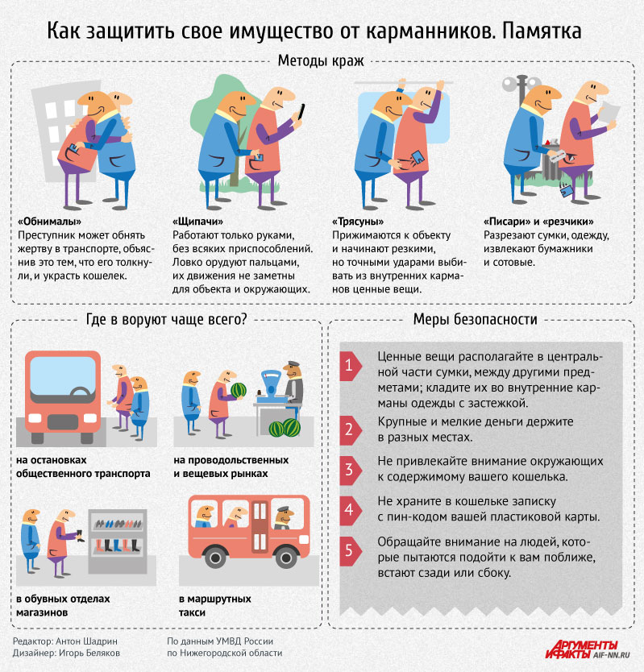

**Буклеты акции «22 часа. А ваш ребенок дома?!»**

 